1. dubna 2020
Milé děti,
tak vám takhle večer, včera to bylo, chystám úkoly a představte si, ony mi do rána všechny utekly! Stopy tu ty úkoly zanechaly, jak asi spěchaly a já je bohužel nenašla. Možná se to povede vám. Já vám věřím, určitě jste lepší stopaři než já a lumpíky úkoly najdete. Pokud se vám to podaří, pošlete mi řešení do pondělí 6.4. 2020. Přeji hodně štěstí.

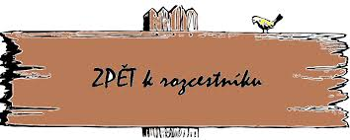
Že bylo už šprýmů moc?
Divíš se, kdo úkoly vám schoval?
Chvilku déšť a chvilku horko…
Já jsem APRÍL, kluku, holko!!!
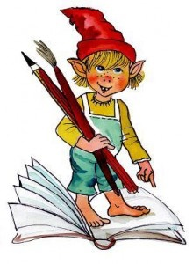
Já jsem skřítek popleta, co si vyšel do světa.
Potkala mě nábosilka, to když byla dlouhá chvilka.
Že umím na jedničku, ty mrňavý človíčku?
Komu se to nelíbí, ať to za mě opraví…
1) Nejprve ta nábosilka! Zkontroluj a oprav:
3 . 2 = 5 | 4 . 2 = 7 | 20 : 10 = 10
8 . 3 = 24 | 3 . 0 = 3 | 6 . 2 = 12
5 . 3 = 20 | 4 : 2 = 2 | 2 . 7 = 16

2) Detektivka pro odvážné – přečti si ji.

Turistická příhoda
s detektivní zápletkou

Jiří Žáček

Na Šumavě
v háji břízek
zaběhl se pěkný řízek.
Usmažený,
libový –
zmizel někde ve křoví.

Zaběhl se jedné tetě,
co tu byla
na výletě.
Utekl jí z batohu –
víc vám říci nemohu.
A ta teta
celá divá
zavolala detektiva.
Zavolala Holmesa,
ať jde na to
od lesa.
Co jí na to
Holmes poví?
– Usmažila si ho nový!
Já mít hlavu vševěda –
už ho snědla
medvěda!

Já vám klaním,
haudujudu,
vaše oběd být už v čudu.
Pozdě honit bycha, yes.
Těšilo mě.
Dobrý dnes!
3) Tak tohle já nezvládnu, je to na vás, děti!
Vyhledejte v detektivní básničce a napište do tabulky:
3 slova s i po měkké souhlásce:

3 slova s y po tvrdé souhlásce:

1 pozdrav:

1 název oblasti v ČR:

Snad líbily se moje šprýmy?
Teď už dochází mi rýmy.
Až úkoly zvládnete, věřím hladce,
neposílejte je mně, ale vaší Radce…

Skřítek APRÍL

Dobrovolný aprílový úkol:
Vymysli a nakresli legrační komiks na jakékoliv téma i jakkoliv dlouhý,
to je na tobě :o) Těším se na vaše legrácky :o)
( vzor: text je v bublině )

